Bac Septembre 2022 SI Métropole Jour 2 https://www.labolycee.org
Sciences physiques pour les sciences de l’ingénieur.e
EXERCICE B (10 points, 30min)
La trajectoire du satellite SOHO

D’après la troisième loi de Kepler, la période de révolution d’une planète autour du Soleil dépend uniquement de la valeur du demi-grand axe de sa trajectoire elliptique. Dans le cas des planètes du Système solaire, on constate ainsi que, plus elles sont proches du Soleil, plus la période de révolution est faible. Pourtant, certains objets semblent ne pas vérifier la troisième loi de Kepler.
Le satellite SOHO est chargé d’observer en continu le Soleil afin d’en étudier la structure interne, les processus produisant le vent solaire ainsi que la couronne solaire. Le satellite est placé sur une orbite circulaire centrée sur le Soleil ; le Soleil, le satellite et la Terre sont alignés à tout instant. La position du satellite sur l’axe Terre-Soleil est constante au cours du temps et se situe à une distance de la Terre d’environ 1,496 × 10⁶ km. L’orbite de la Terre autour du Soleil est considérée comme circulaire.

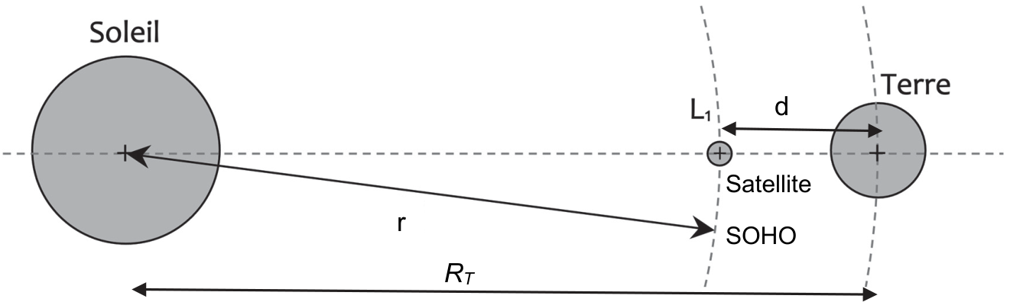

Figure 1. Position du satellite SOHO (L1) entre le Soleil et la Terre.
L’échelle n’est pas respectée.

Données :

- constante de gravitation universelle : G = 6,674 × 10^{–11} m³∙kg⁻¹∙s⁻² ;
- masse du Soleil : M_{S} = 1,989 × 10³⁰ kg ;
- masse de la Terre : M_{T} = 5,974 × 10²⁴ kg ;
- distance moyenne Soleil-Terre : R_{T} = 1,496 × 10⁸ km ;
- distance entre le Terre et le satellite SOHO : d = 0,015 × 10⁸ km ;
- rayon de l’orbite de SOHO autour du Soleil : r = 1,481 × 10⁸ km ;
- période de révolution terrestre : T_{T} = 365,2 jours.

L’étude est conduite dans le référentiel héliocentrique dont l’origine est confondue avec le centre du Soleil et dont les axes pointent vers des étoiles lointaines. Il est supposé galiléen.

Q1. Justifier, à l’aide d’une analyse conduite dans le repère de Frenet, que le mouvement du satellite SOHO est uniforme.

Q2. À l’aide d’un argument géométrique, montrer que la période de révolution du satellite SOHO autour du Soleil est la même que celle de la Terre autour du Soleil.

Q3. Énoncer la troisième loi de Kepler, l’exprimer dans le cas de la Terre. Montrer alors, à l’aide de la question 2, que la troisième loi de Kepler n’est pas vérifiée dans le cas de l’étude du mouvement du satellite SOHO autour du Soleil.

On cherche désormais à comprendre pourquoi, dans le cas de l’étude du mouvement du satellite SOHO, la troisième loi de Kepler n’est pas vérifiée.

Q4. Reproduire sur la copie le schéma de la figure 1 ci-dessus et y représenter qualitativement les forces gravitationnelles ${\vec{F}}_{S/SOHO}$ et ${\vec{F}}_{T/SOHO}$ exercées respectivement par le Soleil sur le satellite et la Terre sur le satellite. Ce tracé se fera sans souci d’échelle.

Q5. Compte tenu de la trajectoire du satellite, déterminer laquelle des deux forces ${\vec{F}}_{S/SOHO}$ et ${\vec{F}}_{T/SOHO}$ est la plus intense. Justifier précisément la réponse.

Q6. Déterminer la valeur du rapport $\frac{\left\|{\vec{F}}_{S/SOHO}\right\|}{\left\|{\vec{F}}_{T/SOHO}\right\|}$. Commenter.

Q7. Proposer une explication qualitative au fait que la troisième loi de Kepler soit valable dans le cas de l’étude du mouvement des planètes du Système solaire, mais pas dans le cas de l’étude du mouvement du satellite SOHO autour du Soleil.

Q8. Justifier de l’intérêt de placer le satellite SOHO à cet endroit particulier du système Terre-Soleil.

